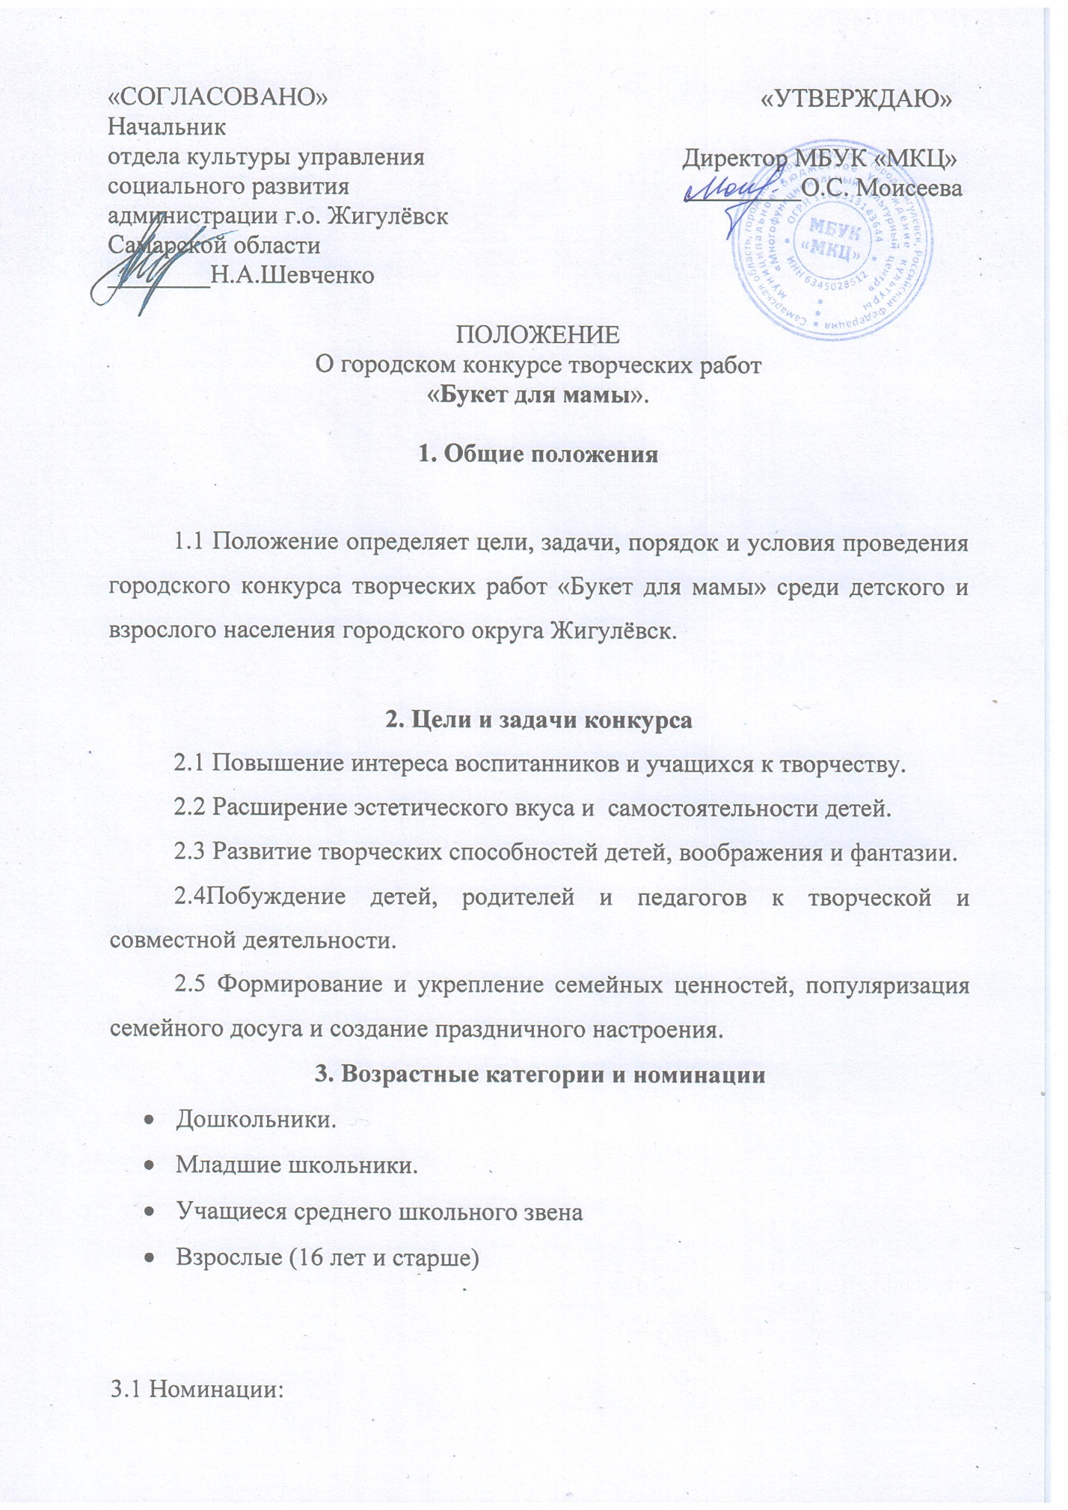
- Поделка (бумага, ткань, картон, пластилин, цветы, сухоцветы, овощи или фрукты, природный или бросовый материал и т.д.)
- Объемная аппликация – неплоские изображения, приклеенные к основе.

4. Условия участия, сроки и порядок проведения конкурса
4.1 Конкурсная работа должна соответствовать теме конкурса (это должен быть именно букет!).
4.2. Конкурсные работы с заявкой на участие и согласием на обработку персональных данных принимаются только в отпечатанном виде вместе с поделками СТРОГО 09, 10 и 11 марта г. по адресу ул. Вокзальная,16, каб. №34,35 (Приложение № 1, Приложение №2) Телефон для справок: 8(84862) 2-49-03.
По завершении конкурса работы не возвращаются!
4.3. С 12 по 18 марта в культурно-досуговом центре для детей и подростков будет организована выставка конкурсных работ (Вокзальная,16).
Вход на выставку только в бахилах и маске!!!
4.4 Для участия в конкурсе каждый участник вносит организационный взнос в размере 50 рублей. Организационный взнос за участие в конкурсе оплачивается при предоставлении конкурсной работы на конкурс.*
4.5 Каждая работа должна быть подписана (ФИО ребенка, возраст, школа/ детский сад, класс). Неподписанные работы на конкурс не принимаются.
4.6 В конкурсе принимают участие все желающие.
4.7 Максимальное количество работ: две работы от каждого участника в номинации.
4.8 Организатор конкурса оставляет за собой право при большом количестве заявок прекратить их приём досрочно.
4.9 Работы участников оценивает жюри.
4.10 Результаты конкурса будут опубликованы на официальном сайте МБУК «МКЦ» 18.03.2022г.: http://zmkc.ru/
4.11 Победителям конкурса будут вручены дипломы и подарки.
4.12 Все участники получат дипломы за участие.
5. Критерии оценки
5.1. Эстетическое оформление и аккуратность конкурсной работы.
5.2. Степень сложности.
5.3. Оригинальность замысла, художественность решения композиции.
5.4. Художественная выразительность (композиционное и цветовое решение).
6. Организаторы конкурса
6.1. МБУК «МКЦ» структурное подразделение «Культурно-досуговый центр для детей и подростков».
7. Финансирование
7.1 Финансирование конкурса производится за счёт организационных взносов и спонсорских средств.

Приложение № 1
Заявка на Городской конкурс
творческих работ «Букет для мамы»

№  п/п | ФИО  Участника, возраст | ФИО руководителя,  контактный номер телефона  адрес электронной почты | ФИО родителя, контактный номер телефона | Полное наименование учреждения  (школа/детский сад, класс. | Номинация,  название поделки
1.
2.
3.

Все графы обязательны к заполнению!!!

Без согласия на обработку персональных данных (Приложение 2) заявки на конкурс не принимаются!

Приложение №2

Согласие на обработку персональных данных

Директору МБУК «МКЦ»
О.С. Моисеевой
от______________________
______________________
контактный номер телефона______________________

Я, __________________________________________________________________ (Ф.И.О. родителя полностью)
Проживающий по адресу:_________________________________________________ как законный представитель
настоящим даю свое согласие на обработку в муниципальном бюджетном учреждении культуры «Многофункциональный культурный центр» г.о. Жигулевск Самарской области персональных данных своего ребенка
__________________________________________________________________________________________________________________________________________________________
(Ф.И.О. ребенка полностью) (дата рождения)
к которым относятся:
- ФИО ребенка;
- дата рождения;
- адрес проживания, контактные телефоны;
Я даю согласие на использование персональных данных своего ребенка для участия в городском конкурсе творческих работ «Букет для мамы» и распространения результатов конкурса.
Настоящее Согласие представляется на осуществление действий в отношении персональных данных моего ребенка, которые необходимы для достижения указанных выше целей, включая сбор, систематизацию, накопление, хранение, уточнение (обновление, изменение), использование данных и на размещение фото и видео в СМИ и на официальных сайтах учреждения. МБУК «МКЦ» гарантирует, что обработка персональных данных осуществляется в соответствии с действующим законодательством РФ.
Я проинформирован, что МБУК «МКЦ» гарантирует, что будет обрабатывать персональные данные как неавтоматизированным, так и автоматизированным способом обработки.
Данное Согласие действует до достижения целей обработки персональных данных участника городского конкурса творческих работ «Букет для мамы».
Согласие может быть отозвано по моему письменному заявлению.
Я подтверждаю, что, давая такое Согласие, я действую по собственной воле и в интересах своего ребенка.

Дата: ______________ Подпись_______/_________________________

